ACO Aufsatzstück mit Anschlussmanschette

ACO Haustechnik

Eigenschaften

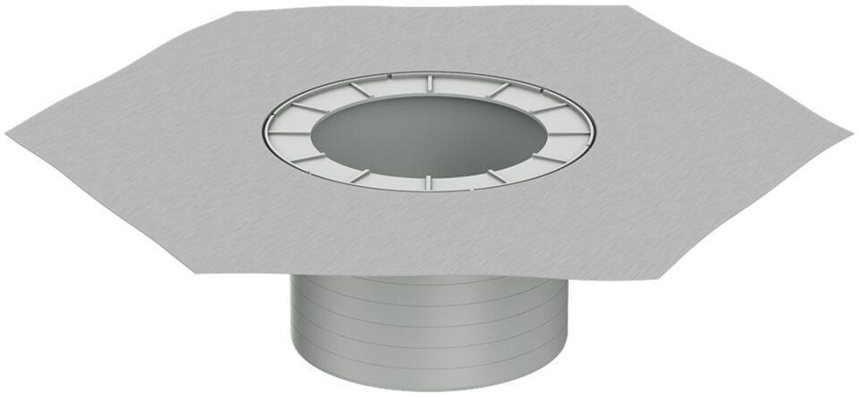

GTIN:

4002626927194

HAN:

2019.10.91